Pirmsskolas izglītības iestāde „Bitīte”
Skolotājas Initas Klauģes

Mācību materiāls
„Krāsas un figūras”

2020.gada 29.aprīlis

KULDĪGA
Krāsas un figūras
Sasniedzamais rezultāts:
- Atpazīst un nosauc ;ģeometriskās figūras ;
- Atpazīst krāsas un nosauc tās;
- Saliek secīgu virkni pēc dotā parauga;
- Savieno figūras 1:1 ;
- Darbojas ar kartiņām, nostiprinot pirkstu sīko muskulatūru;
- Sakārto figūras pēc noteiktām pazīmēm.

Spēles gaita un materiāli
Bērniem dota figūru virkne un pēc dotā parauga jāsaliek 1:1 figūra un krāsa.
Bērnam ir arī dotas krāsainas lapas ( sarkana, dzeltena, zila, zaļa), uz šim lapām bērns var sagrupēt figūras pa krāsām.
Vēl bērniem ir dotas izgrieztas figūras, bet baltas. Uz šīm bērni var sagrupēt visus trijstūrus, četrstūrus un apļus.
Bērni var izvēlēties pēc savām spējām kā grupēt dotās figūras.

Bērnam dota figūru virkne un jāsaliek tāda pati kā paraugā.
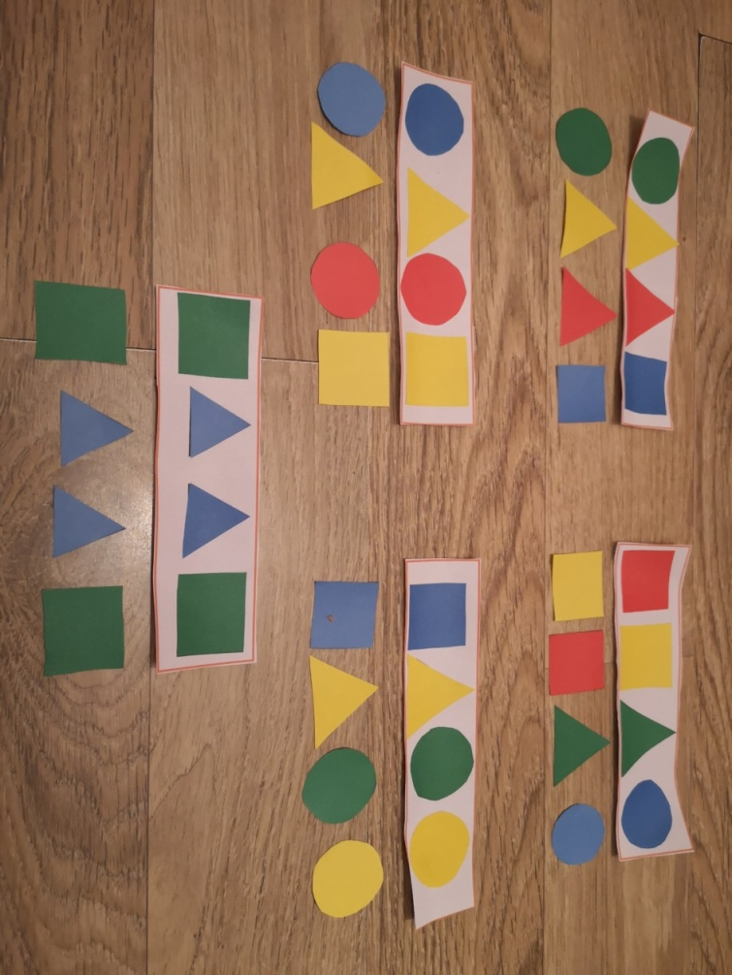
Dotas krāsu lapas un jāsaliek visas figūras pie atbilstošās krāsu lapas.
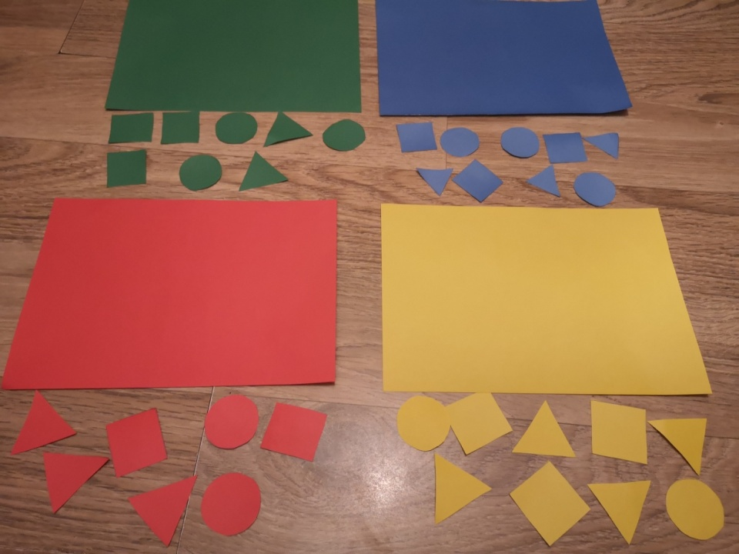

Visas krāsainās figūras saliek uz atbilstošas figūras.
